Orde van dienst zondag 24 augustus 2025

Lambertuskerk Arum

**Lied voor de dienst: gezang 280 (Frysk):**

1 De freugde liedt ús nei dit hûs,

hjir komt ús ’t wurd benei.

God ropt syn namme út oer ús,

wy sjonge fan syn dei.

2 Dit hûs fan hout en stien, dat lang

oerlibbe stoarm en striid,

hjir rûzje noch gebed en sang

fan ’t folk út earder tiid.

3 In hûs, dat alle spoaren draacht

fan minsken, wif en tear;

de pylder, ’t hiele hûs ta skraach,

woll’ Jo dy wêze, Hear?

4 Wurdt dit in hûs, in oarde, dêr’t

de himel iepenteart,

dêr’t ingels tsjûgje fan jo treast,

dêr’t elk Jo kennen leart?

5 Dat elk fan ús jo antlit sjocht,

jo namme, dy’t ús liedt

en hilligje_ús hjir mei jo ljocht

jo ivich wize ried.

6 Jou dat wy ’t wurd opnij ferstean

en brek foar ús it brea

ta iten om ús wei te gean

troch libben en troch dea.

7 Dit hûs slyt lykas wy, mar wa’t

hjir feilich skûlplak fûn

wurdt bliuwend op syn libbenspaad

wer moed en sterkte jûn.

**Welkom/mededelingen**

**Intochtslied: psalm 96**

1 Zing voor de Heer op nieuwe wijze,

zing aarde, zing zijn naam ten prijze,

boodschap zijn heil van dag tot dag,

wek bij de volken diep ontzag

voor ’t wonder van zijn gunstbewijzen.

5 Zeg tot de volken: Hij aanvaardde

de heerschappij. Zo staat de aarde

voor altijd zonder wankeling.

Hij richt der volken rechtsgeding,

Hij, die het recht ons openbaarde.

7 Zo zal zijn koninkrijk beginnen.

De rechter rijdt de wereld binnen,

Hij richt de aarde naar zijn recht,

het pleit der volken wordt beslecht.

Zijn trouw en waarheid overwinnen.

**Stilte**

**Bemoediging**

Onze hulp is in de naam van de Heer

die hemel en aarde gemaakt heeft

die trouw houdt tot in eeuwigheid

en niet laat varen het werk van Zijn handen

**Groet**

Genade barmhartigheid en vrede

zij u van God, de Vader

en van Christus Jezus, onze Heer

Amen

**Gebed op de drempel**

**Kyrie**

Laten we God aanroepen vanuit de nood van de wereld. We zingen Kyrië eleison

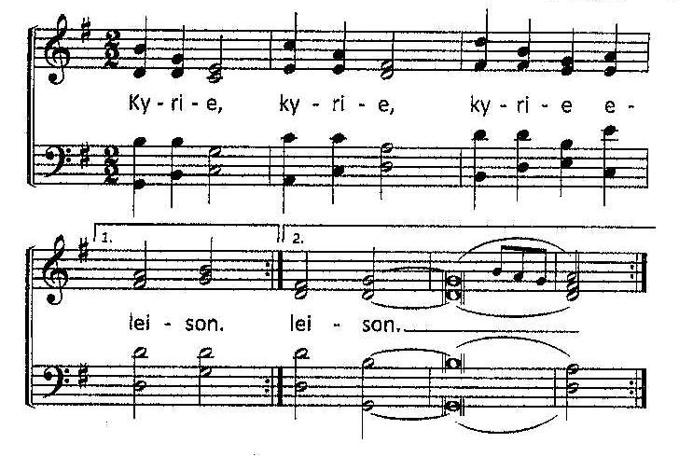

**Gloria**

Laten we God prijzen want zijn barmhartigheid kent geen einde:

Gloria in excelsis Deo

We zingen Geroepen om te zingen 47: Gloria in excelsis Deo

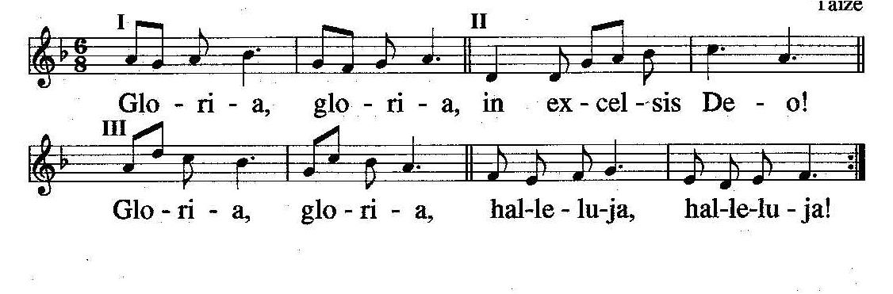

**Gebed**

**Lezing: Lucas 13: 22-30**

22 Op weg naar Jeruzalem trok Hij verder langs steden en dorpen, terwijl Hij onderricht gaf. 23 Iemand vroeg Hem: ‘Heer, zijn er maar weinigen die worden gered?’ Hij antwoordde: 24 ‘Doe alle moeite om door de smalle deur naar binnen te gaan, want velen, zeg Ik jullie, zullen proberen naar binnen te gaan maar er niet in slagen. 25 Als de heer des huizes eenmaal is opgestaan en de deur heeft gesloten, en jullie staan buiten op de deur te kloppen en roepen: “Heer, doe open voor ons!”, dan zal hij antwoorden: “Ik ken jullie niet, waar komen jullie vandaan?” 26 Jullie zullen zeggen: “We hebben in uw bijzijn gegeten en gedronken en u hebt in onze straten onderricht gegeven.” 27 Maar hij zal tegen jullie zeggen: “Ik ken jullie niet, waar komen jullie vandaan? Weg met jullie, onrechtplegers!” 28 Dan zullen jullie jammeren en knarsetanden wanneer je Abraham, Isaak en Jakob en al de profeten in het koninkrijk van God ziet, maar zelf buitengesloten wordt. 29 Uit het oosten en het westen en uit het noorden en het zuiden zullen ze komen, en ze zullen aanliggen bij het feestmaal in het koninkrijk van God. 30 En bedenk wel: er zijn laatsten die de eersten zullen zijn, en er zijn eersten die de laatsten zullen zijn.’

**Geloofsbelijdenis staande lied: gezang 342**

1 In God de Vader op zijn troon

geloven wij, en in de Zoon,

uit God geboren voor de tijd –

Hem zij de macht, de majesteit!

2 En in de Geest, die ons geleidt,

geloven wij: dat er altijd

een Trooster is, zacht als de wind,

een sterke moeder bij haar kind.

3 Lof zij de Vader, die ons schiep

en licht uit nacht tevoorschijn riep.

Lof zij de Zoon, die onze nood,

ons kruis verdroeg en onze dood.

4 Die onderging en overwon

en als de zon ten hemel klom,

die aan de dag treedt op zijn tijd

en eenmaal recht van onrecht scheidt.

5 Lof zij de Geest die wereldwijd

ons kerk maakt: Christus toegewijd

tot wij, van alle kwaad bevrijd,

God zien in alle eeuwigheid.

6 Amen.

**Verkondiging**

**Lied: Gezang 991**

1 De eersten zijn de laatsten,

wie nakomt gaat voorop,

zij moeten zich niet haasten,

die leven van de hoop.

2 God moge ons behoeden,

wij zien elkander aan,

de broeder kent de broeder

als een die voor moet gaan.

3 Zo staat het voorgeschreven,

zo is het steeds voorzegd,

wie achter is gebleven

krijgt eerstgeboorterecht.

4 Het onderste komt boven,

de torens vallen om,

het woord is aan de doven,

de waarheid aan de droom.

5 Wie later is geboren

komt eerder aan de tijd,

wie lager thuisbehoren

gaan hogerop vrijuit.

6 Zo hoog zijn Gods gedachten,

zij gaan de tijden door,

wie voor was blijft ten achter,

wie achterbleef gaat voor.

7 Veracht dan niet de kleinen

en die verloren zijn,

want God noemt hen de zijnen

die laatgeboren zijn.

8 De eersten zijn de laatsten,

wie nakomt gaat voorop!

Kies dan de goede plaatsen

en geef uw hart aan God.

**Herdenking: Hieke van Dijk**

**Stilte**

**Lied: 753**

1 Er is een land van louter licht

waar heiligen heersers zijn.

Nooit gaat de gouden dag daar dicht

in duisternis of pijn.

**Gebeden**

Dankgebed/voorbeden

Stil gebed

Onze Vader

**Onze Vader die in de hemelen zijt,**

**uw naam worde geheiligd;**

**uw Koninkrijk kome;**

**uw wil geschiede,**

**gelijk in de hemel alzo ook op de aarde.**

**Geef ons heden ons dagelijks brood;**

**en vergeef ons onze schulden,**

**gelijk ook wij vergeven onze schuldenaren;**

**en leid ons niet in verzoeking,**

**maar verlos ons van de boze.**

**Want Uwer is het Koninkrijk en de kracht**

**en de heerlijkheid in der eeuwigheid. Amen.**

**Collecte**

**Slotlied: Gezang 1014 (frysk)**

1 Jou frede troch fan hân nei hân,

do moatst dy skat bewarje;

wês hoeden oer dy teare flam,

wol him yn stoarmen sparje.

2 Jou frede troch fan hân nei hân

mei leafde,_ús hoop en rêding;

wês myld yn sizzen en yn dwaan,

begien mei hiel Gods skepping.

3 Jou frede troch fan hân nei hân,

as brea om út te dielen;

sjoch elkenien mei waarmte oan,

dan sille wûnen hielje.

4 Jou tank de sterke, mylde hân,

hy sil ús altyd heine;

as wurden stûkje, sprekt de hân

yn freonskip, stipe_en seine.

5 Jou Kristus troch fan hân nei hân,

dat wy syn leafde fiele.

Om leafdes wil, jou frede_in kâns,

dan kinn’ jim skatten diele.

**Heenzending en zegen**

Ga nu heen in vrede met de zegen van onze God:

De Here zegent U en behoedt U.

De Here doet zijn aanschijn over u lichten en is u genadig

De Here verheft zijn aangezicht over u en geeft u vrede

**Gezongen driemaal Amen**